**Základné vlastnosti logaritmickej funkcie:**

1. ak a > 1 ⇒ rastúca funkcia

0 1

2. ak 0 < a < 1 ⇒ klesajúca funkcia

0 1

3. graf prechádza bodom [ 1 , 0 ]

4. ak a > 1 ^ x > 1 ⇒ log a x > 0

ak a > 1 ^ 0 < x < 1 ⇒ log a x < 0

5. ak 0 < a < 1 ^ x > 1 ⇒ log a x < 0

ak 0 < a < 1 ^ 0 < x < 1 ⇒ log a x > 0

6. D(f) = R+ = ( 0,∞) => x > 0

H(f) = R

*************************************************************************

**1. Načrtnite graf funkcie a určte vlastnosti:**

**a) **

**Riešenie:**

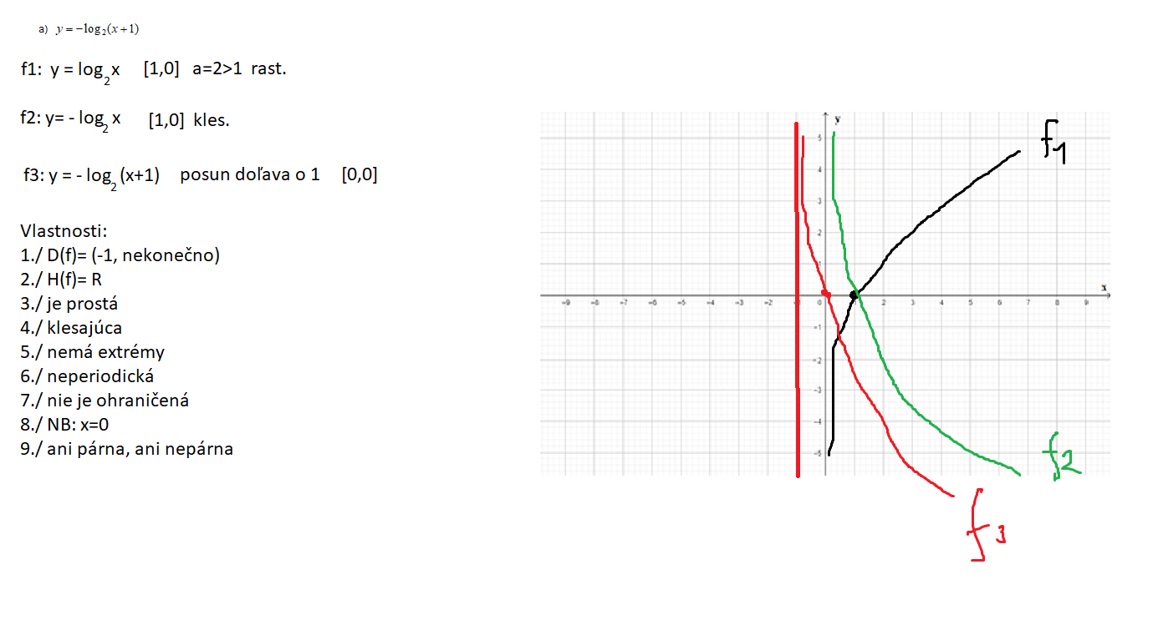

**b) **

**Riešenie:**

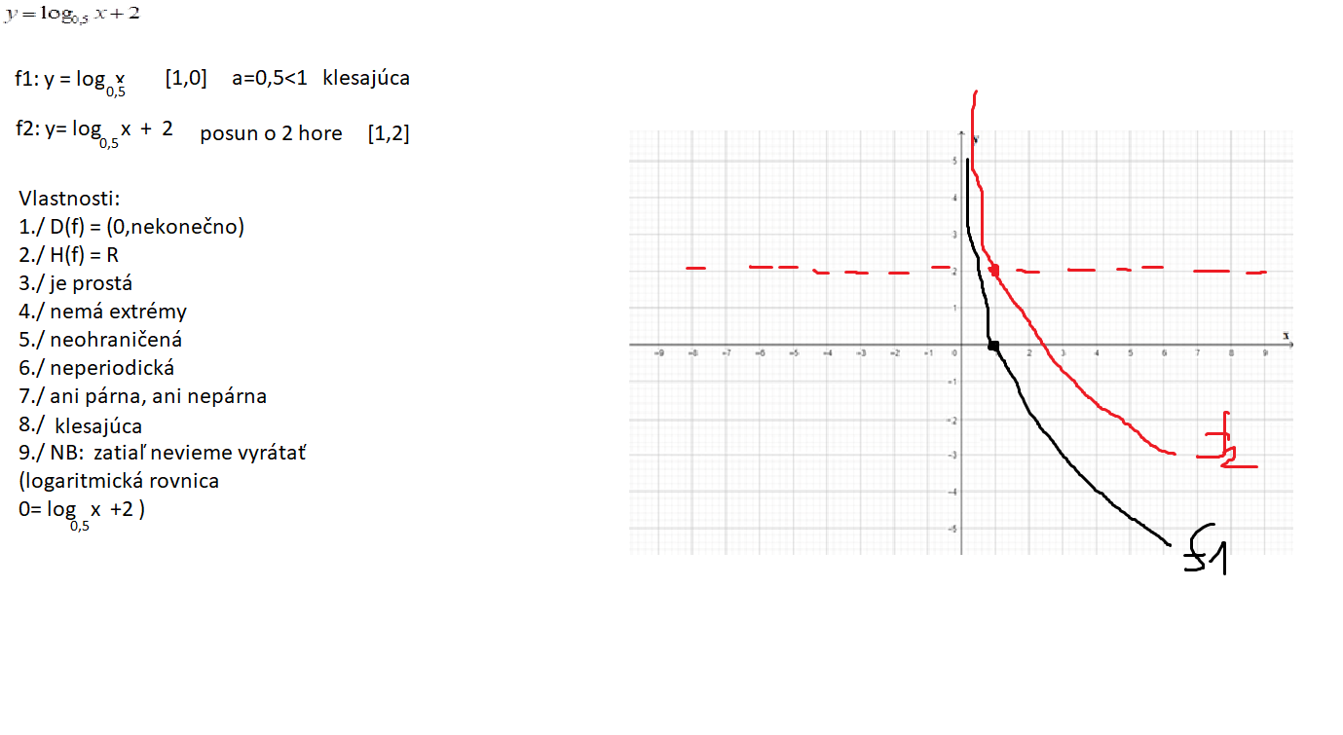

c)  (D.ú. Pozn. Bude sa posúvať aj pozdĺž osi x aj pozdĺž osi y)

d)  (D.ú. Pozn. Bude sa posúvať aj pozdĺž osi x aj pozdĺž osi y)

**2. Určte D(f):**

*a) y = log5 (x–4)*

**Riešenie:**

Z vlastnosti č. 6 (hore) logaritmickej funkcie vyplýva, že argument funkcie (všetko, čo je v zátvorke) musí byť kladný, preto

x–4 >0 /+4

x>4 => $xϵ\left(4,∞\right)$ => $D\left(f\right)=\left(4,∞\right)$

*b)* 

**Riešenie:**

Podobne ako v predchádzajúcom príklade položíme argument funkcie kladný:

$x^{2}-5x+6>0$

Vyriešime kvadratickú nerovnicu rozkladom na súčin (alebo cez diskriminant)

$\left(x-3\right).(x-2)>0$

Nulové body: x1 =3 x2 =2

Rozdelíme obor reálnych čísel na 3 intervaly a ďalej riešime klasicky cez číselnú os:

(+).(+) = (+)

(-).(+) = (-)

(-).(-) = (+)

3

2

Keďže v kvadratickej nerovnici je znak „>“, vypíšeme preto kladné intervaly:

$xϵ\left(-∞,2\right)∪\left(3,∞\right)$ => $D\left(f\right)=\left(-∞,2\right)∪\left(3,∞\right)$

c)  (D.ú.)

d)  (D.ú.)